Создание Wave таблиц

Wave таблицы, или Таблицы Carabi предназначены для упрощения ввода табличных данных в документы и настройки требуемого представления таблиц в интерфейсе пользователя.

1. Создание Wave таблицы и настройка основных свойств
Для настройки Wave таблицы необходимо в браузере документов войти в папку « Таблицы караби», в которой выбрать объект «Структура таблицы»:

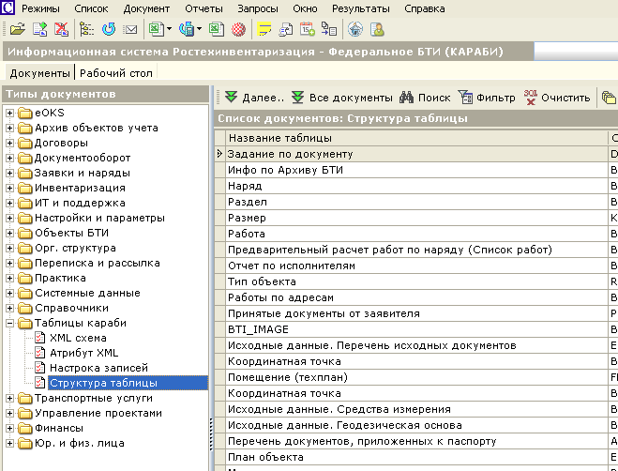
Для создания новой Wave таблицы необходимо добавить новый документ через значок «Добавить документ» на панели инструментов:
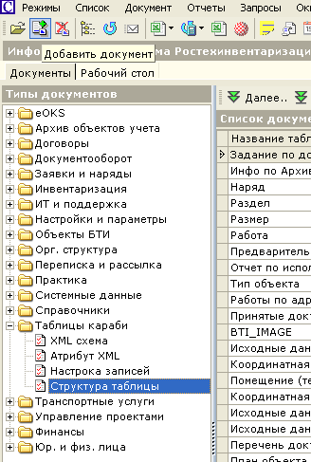

В открывшейся карточке настройки Wave таблицы заполняем следующие поля:
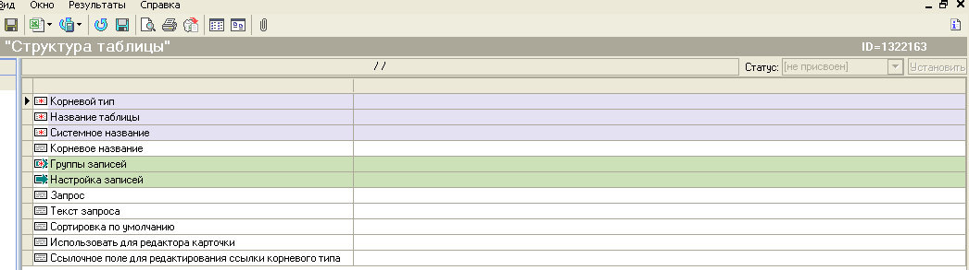

Название поля | Назначение | Обязательность к заполнению (*) | Пример заполнения
Корневой тип | Указывает системное наименование основного объекта, к которому относится Wave таблица. Для уточнения системного наименования см. Примечание 1. | * | DOCFLOW_TASK
Название таблицы | Условное наименование таблицы | * | Договор
Системное название | Системное наименование Wave таблицы. Должно совпадать с корневым типом | * | DOCFLOW_TASK
Корневое название | Один из основных системных наименований группы записей | - | (пусто)
Группы записей | Список ссылок на объекты, из которых формируются колонки таблицы. По заполнению Групп записей см. Примечание 2 | -
Настройка записей | Заполняется позже | -
Запрос | SQL запрос для выдачи данных в табличной форме. | - | Заполняется автоматически
Текст запроса | Не используется
Сортировка по умолчанию | Номер столбца или поле, по которому выполняется сортировка |  | 1 ASC
Использовать для редактора карточки | Если Да, то подменяет стандартный интерфейс ввода данных на Wave таблицу |  | Да
Ссылочное поле для редактирования ссылки корневого типа | Перечень ссылочных полей, где необходимо заменить стандартный интерфейс на Wave таблицу

Примечание 1. Уточнение системного наименования объекта. Для того чтобы заполнить поле Корневой тип, необходимо войти в Редактор типов документов (горячая клавишу F6).

Системное наименование можно скопировать из поля внизу и слева окна:
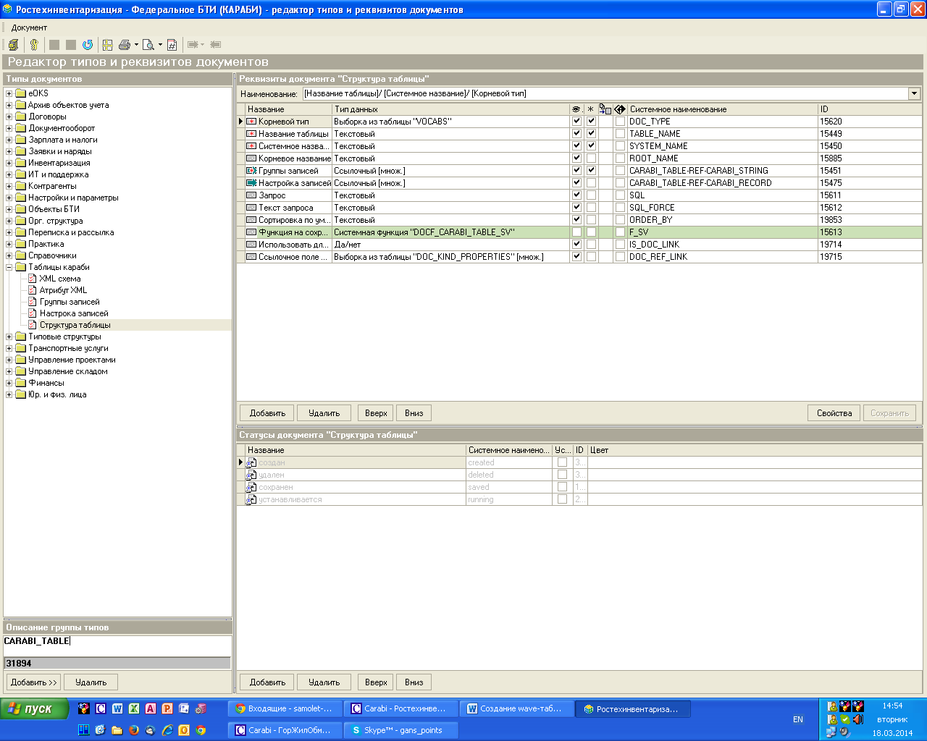

Примечание 2. Заполнение поля Группы записей

Заполняем поле Группы записей, во вновь появившемся окне нажимаем на кнопку «Создать»
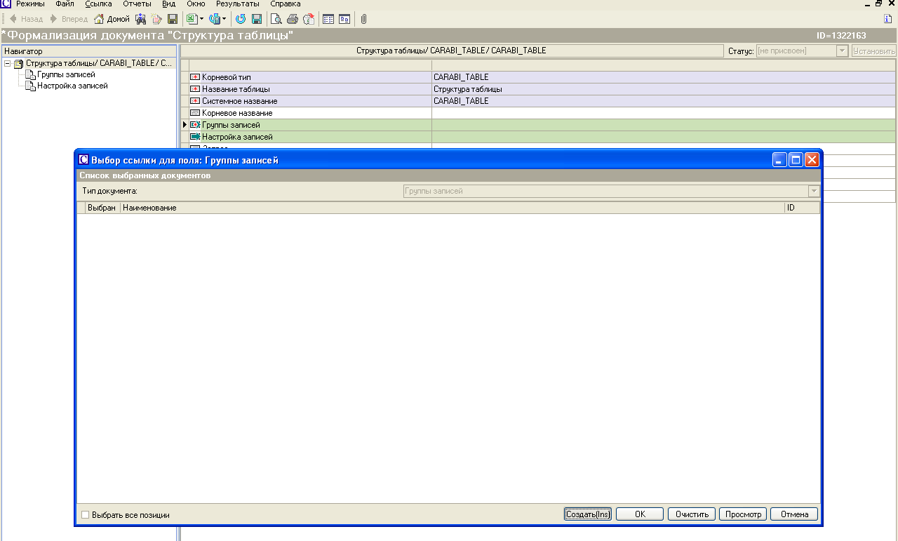

- Заполняем поля помеченные красной звездочкой
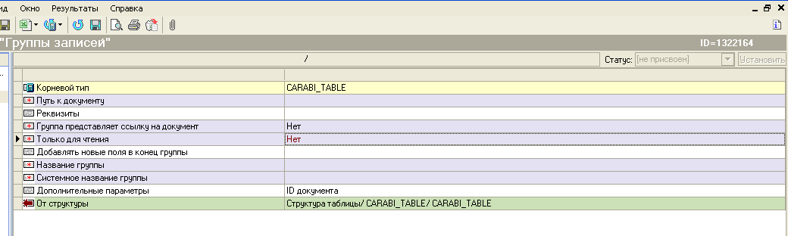
- Поле Путь к документу-заполняем из выпадающего списка. В выпадающем списке выбираем путь к документу и ставим галочку, нажимаем на кнопку ОК
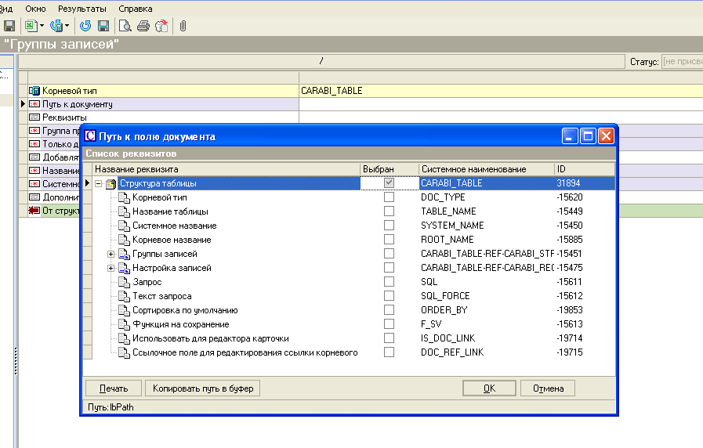
- Нажимаем на поле Реквизиты и выбираем значения из списка для таблицы, нажимаем кнопку ОК
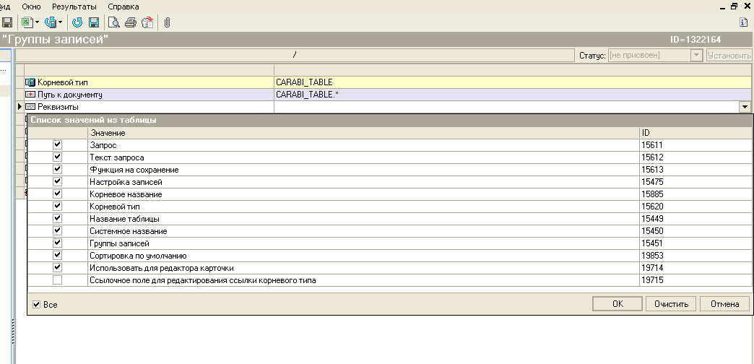

- Поля представленные ниже остаются неизменными
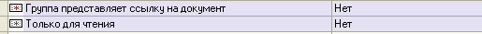

- Название таблицы и системное название заполняется по аналогии пункта 5.

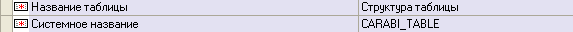

- Поле- Настройка записей настраиваем из выпадающей настройки

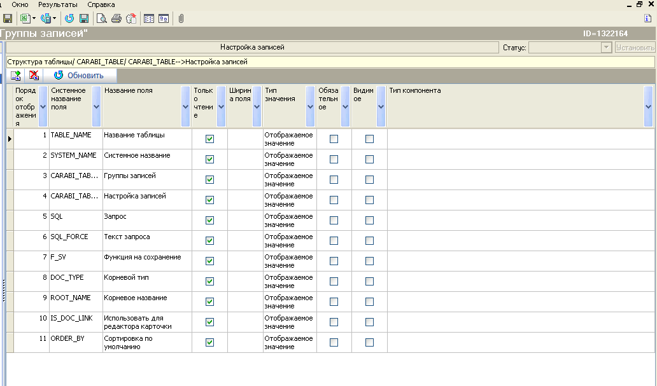

- Настраиваем видимость полей. Напротив необходимого поля ставим галочку только чтение, видимое или обязательное
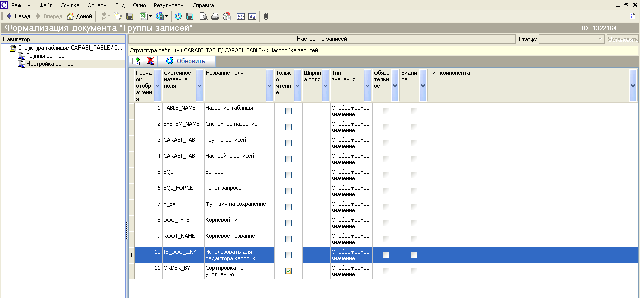
- Нажимаем на значок Сохранить на панели инструментов 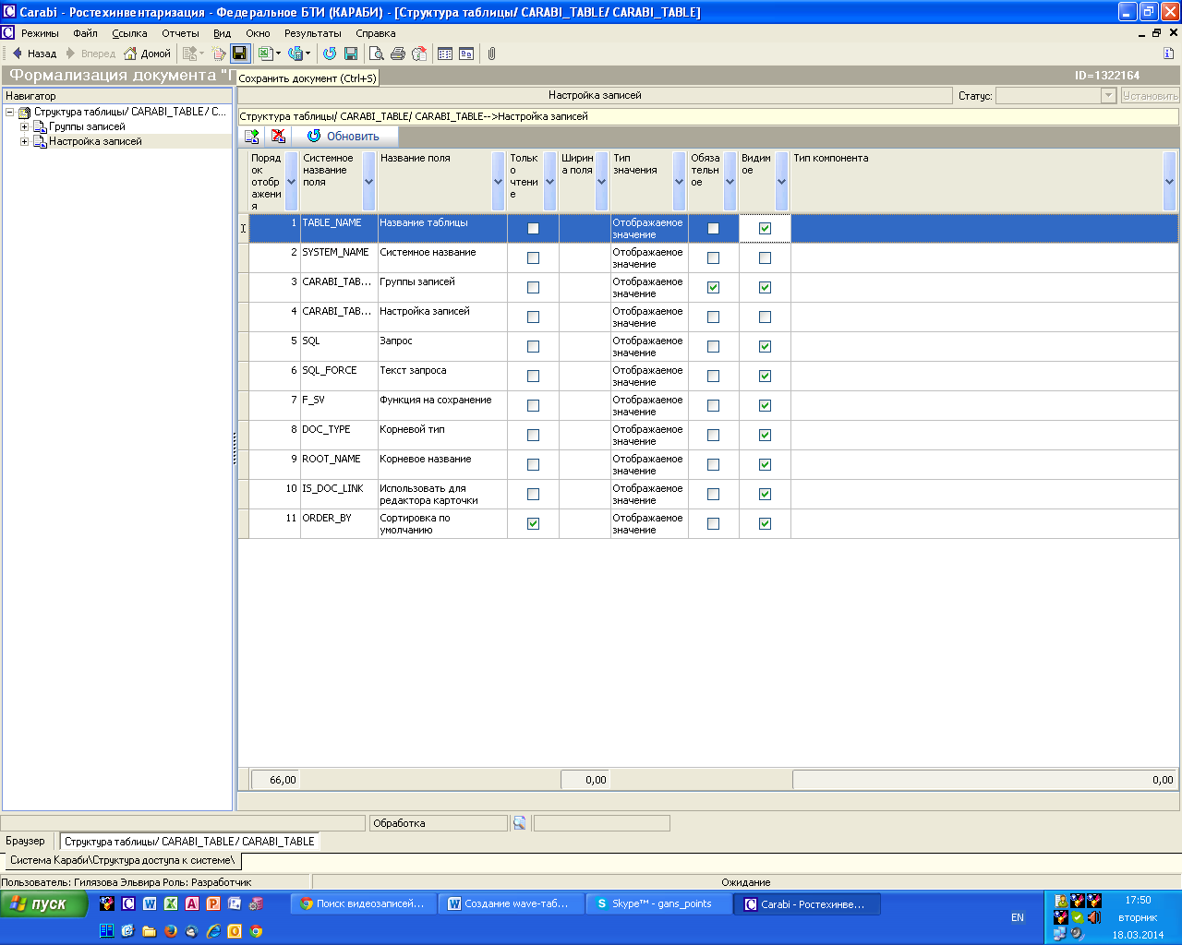

- Нажимаем на значок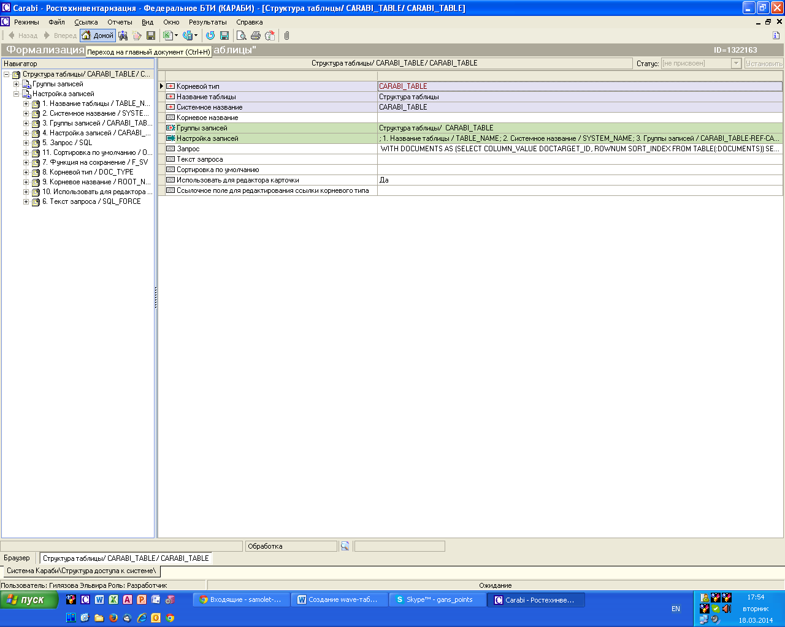 на панели задач.
- Выбираем поле Сортировка по умолчанию. Для того чтобы отсортировать столбец необходимо указать номер и добавить через пробел ASC. Например: 1 ASC
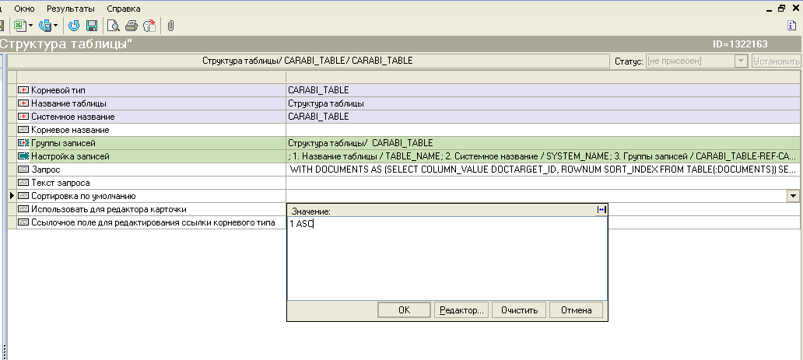
- В поле Использовать для редактора карточки выбираем-Да
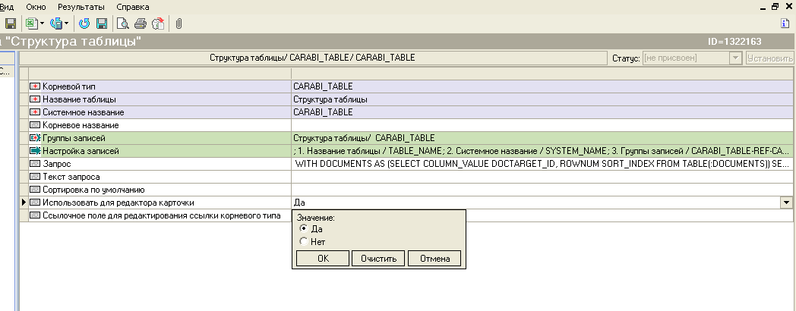

- Поле Ссылочное поле для редактирования ссылки корневого типа заполняем из выпадающего списка
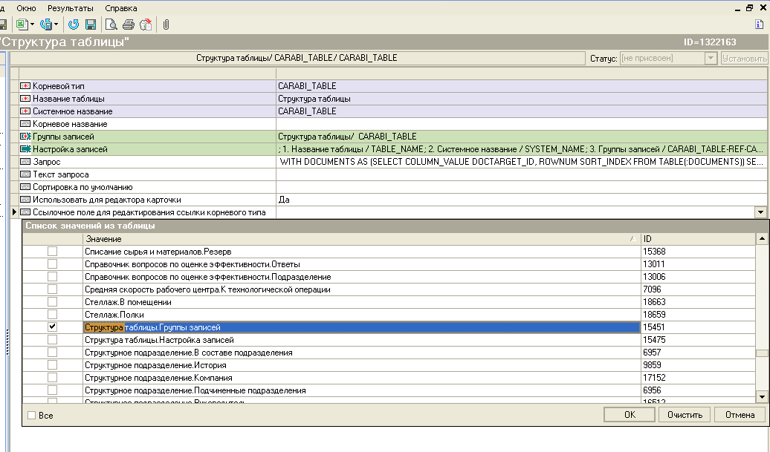
- Нажимаем на значок Сохранить на панели инструментов

